US3140/LEDW35S

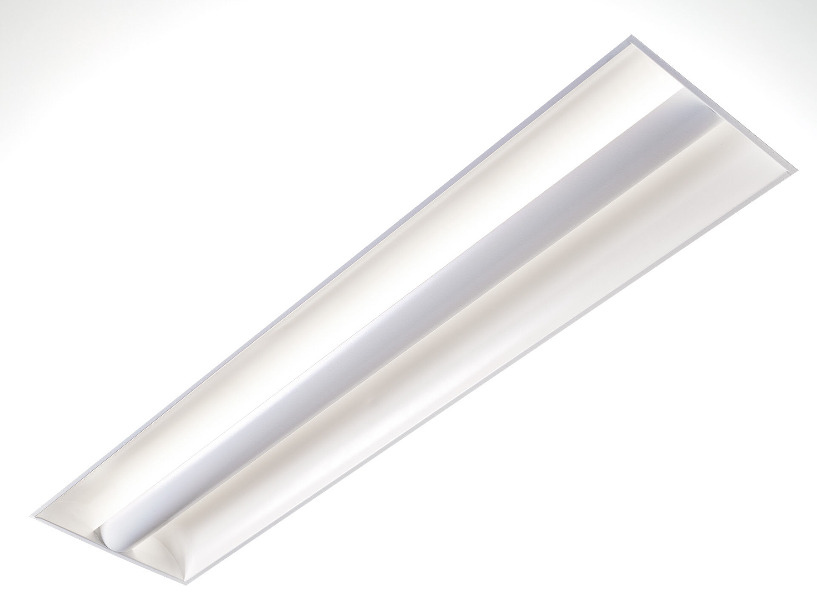
Softlight mit 100% Indirektanteil . Softlight Optik, geschlossene Lampenabschirmung, breit strahlend Lichtverteilung. Weiße Metalabschirmung in gewölbter Form, mit zwei gebogenen Seitenreflektoren, 100% indirektes Licht. Abmessungen: 1195 mm x 295 mm x 95 mm. M300, Installation als reine Einlegeleuchte für modulare Decken mit sichtbarem Rastersystem. Die abschirmung verdeckt die Lichtquelle, was eine Direktblendung verhindert. Die Reflektion des Lichts durch Seitenreflektoren erzielt eine gleichmäßige Lichtverteilung. Lichtstrom: 3550 lm, Spezifischer Lichtstrom: 104 lm/W. Anschlussleistung: 34.0 W, nicht dimmbar. Frequenz: 50-60Hz AC. Spannung: 220-240V. Schutzklasse: Klasse I. LED mit überlegenem Wartungsfaktor; nach 50.000 Brennstunden behält die Leuchte 97% ihres ursprünglichen Lichtstroms. Lichtfarbe: 3000 K, Farbwiedergabe ra: 80. Standard-Farbabweichung: 3 SDCM. Softlight mit UGR <= 22 entsprechend der Norm EN 12464-1 für moderate Anforderungen an visuelle Wahrnehmung und Konzentration. Fotobiologische Sicherheit IEC/TR 62778: RG0. Lackiertes stahlblech Gehäuse, hochglänzend weiß. IP-Schutzart: IP20. IK-Schutzart: IK03. Glühdrahttest: 650°C. 5 Jahre Garantie auf Leuchte und Treiber. Zertifikate: CE, ENEC. Leuchte mit halogenfreiem Kabel. Die Leuchte wurde nach der Norm EN 60598-1 in einem nach ISO 9001 und ISO 14001 zertifizierten Unternehmen entwickelt und produziert.

